# 3. Bölüm – Diyot ve LED Uygulamaları

**Ön bilgi:**

* Öğrenciler algoritma mantığını bilir.
* Öğrenciler temel programlama kavramlarını bilir.
* Öğrenciler basit metin tabanlı programlamaya yönelik söz dizimi denetimi, yazımı, okuması ve hata ayıklaması yapabilir.
* Öğrenciler Deneyap Kart’ı tanır ve kullanarak devreleri kurup kodlarında düzenleme yapabilirler.

**Bölüm Kazanımları:**

* Öğrenciler diyotun çalışma prensiplerini bilir.
* Öğrenciler “ve (and)” kapısnı ve “veya (or)” kapısını bilir ve bunlarla devre tasarlayabilir.
* Öğrenciler avometre ile direnç, akım ve voltaj değerlerini ölçebilir.
* Öğrenciler avometre ile bir diyotun sağlamlığını kontrol edebilir.
* Öğrenciler LED’in çalışma mantığını bilir ve bunu kullanarak özgün tasarımlar yapabilir.
* Öğrenciler RGB LED’in çalışma mantığını bilir ve bu devre elamanını kullanarak devre tasarlayabilir.
* Öğrenciler Arduino IDE ile değişkenleri, döngüleri ve fonksiyonları kullanabilir.
* Öğrenciler temel elektronik devre elemanlarının bağlantılarını yapabilir.

**Haftanın Amacı:**

Bu haftanın amacı, öğrencilerin Deneyap Kart mikrodenetleyicisini kullanarak diyotun çalışma prensipleri anlamaları ve bu devre elamanını kullanarak dijital elektronikteki temel kavramlardan olan kapı devrelerine yönelik bağlantıları yapabilmelerini ve Arduino IDE yazılımı ile bu devrenin istenen şekilde programlanabilmesini sağlamaktır. Ardından daha karmaşık LED ve RGB LED devrelerin tasarlanması ve Arduino IDE ile programlanması sayesinde yazılımsal temellerini geliştirmek hedeflenmektedir.

**Gözle ve Uygula Adımlarında Kullanılacak Malzemeler:**

|  |  |
| --- | --- |
| Malzeme Listesi | |
| Deneyap Kart | **Kırmızı LED** |
| Breadboard | **Diyot** |
| 100 ohm direnç | **Bağlantı kablosu** |
| 220 ohm direnç | **Avometre** |
| 330 ohm direnç | **Potansiyometre** |
| 560 ohm direnç | **Buzzer** |
| 10 Kohm direnç | **Buton** |
| RGB LED |  |

**Haftanın İşlenişi:**

***Gözle:*** Diyotun ve RGB LED’in çalışma mantığını farklı uygulamalar ve açıklamalarla zenginleştirerek bunu Deneyap Kart ve yazılım arayüzü olan Arduino IDE ile bütünleşik olarak farklı amaçlar için kullanılması hedeflenmektedir.

***Uygula:*** LED ve RGB LED kullanarak farklı amaçlarla tasarlanacak olan örnek devrelerin oluşturulması ve programlanması. Bu aşamada kodlama sürecinde değişken, döngü ve fonksiyon kullanımı pekiştirilmelidir.

***Tasarla:*** Devre tasarımı öncesinde Deneyap Kart üzerinde ilgili problemi çözmek için gerekli devrenin şematik olarak hazırlanması ve devreyi uygun şekilde çalıştıracak algoritmanın tasarlanması, kodunun yazılması.

***Üret:*** Deneyap Kart mikrodenetleyicisinin dijital çıkış pinlerinin devre tasarımlarının yapılması. Farklı LED uygulamalarının Arduino IDE kullanılarak kodlanması.

***Değerlendir:*** Yansıtma Etkinliği.

## 1.ADIM: GÖZLE ve UYGULA

### 1.1 Gözle – Yarı İletkenler

Maddeler birçok şekilde sınıflandırılabileceği gibi akım iletme özelliğine göre de sınıflandırılabilir. İki ucuna potansiyel farkı uygulanan bir madde eğer elektrik akımını iletiyorsa buna “*iletken”*; eğer akımı iletmiyor ise buna da “*yalıtkan”* denir. Çevremizdeki birçok madde elektrik akımını iletir. Ancak bazı maddeler elektrik akımını o kadar az iletirler ki bu nedenle elektriği iletmedikleri kabul edilir ve yalıtkan olarak adlandırılırlar. Öte yandan bazı maddeler ise elektrik akımına karşı neredeyse hiç direnç göstermezler. Bu nedenle “iletken” olarak sınıflandırılırlar. Plastik ve tahta parçası gibi bazı maddeler neredeyse elektriği hiç iletmedikleri için yalıtkanlara örnek olarak verilebilirler. Metaller ve tuzlu su iletken olarak sınıflandırılabilirler, çünkü elektrik akımına karşı çok az direnç gösterirler ve elektriği iletirler. Bu nedenle elektrik devrelerinde akımı bir yerden başka bir yere iletmek için genelde iyi iletken olduğu bilinen bakırdan yapılan teller kullanılır.

Bazı maddeler vardır ki bu iki türün de özelliklerini taşırlar. Belli durumlarda iletken gibi davranırken, belirli durumlarda ise yalıtkan gibi davranırlar. Örneğin yalıtkan gibi görünen bazı maddelere ısı verildiğinde bu maddelerin elektriği ilettiği görülür. Benzer şekilde bazı maddeler diğer hallerde yalıtkan gibi davranırken üzerine ışık düştüğünde elektrik akımını iletebilir. Deneyap Kartları ile de kullanılabilen birçok sensörün temel çalışma prensibi, belli koşullar altında iletkenlikleri değişen maddeler üzerine inşa edilmiştir. İşte bu özellikleri taşıyan maddelere **yarı iletken** maddeler denir. Yarı iletken maddeler ile yapılmış bazı temel elektronik devre elemanları vardır. Bunlar arasında *diyot* ve *transistörü* sayabiliriz. Bu hafta diyot uygulamaları ile çalışmalarımıza devam edeceğiz. Gelecek hafta ise transistörü tanıyıp onunla ilgili temel uygulamalar yapacağız.

### 1.2 Gözle – Diyot

**Diyot** yarı iletken maddelerden üretilmiş, iki bağlantı noktası olan bir devre elemanıdır. Diyot “P” ve “N” tipi iki yarı iletken maddenin birleşmesinden oluşur. Aşağıdaki resimde bir diyotun içyapısı gösterilmiştir. Mavi alan “P” tipi yarı iletkeni beyaz alan ise “N” tipi yarı iletkeni temsil etmektedir. İçyapısı şekilde verilen bir diyotun iki tarafında birer bağlantı noktası vardır. Bağlantı noktalarından birine anot, diğerine ise katot adı verilir.

C:\Users\ibrahim\Desktop\elektronikProgramlamaGecici\hafta3\resimler\diyot.tiff 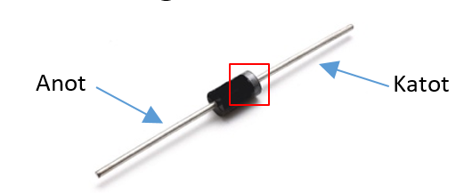

Resim 3.1: Diyot Bağlantı Noktaları

Anot bağlantı noktasına “+” ve katot bağlantı noktasına “-“ yüklü gerilim uygulandığına diyot iletken hale gelir ve akım geçirmeye başlar. Aşağıdaki resimde diyot akım yönü görülmektedir.

C:\Users\ibrahim\Desktop\elektronikProgramlamaGecici\hafta3\resimler\diyotAkimAkisi.tiff Akım

Resim 3.2: Diyot Akım Yönü

Bu durum yukarıdaki resimde gösterildiği gibi özetlenebilir. Anot ucuna + katot ucuna – yüklü gerilim uygulandığında diyot iletken gibi görev görür. Diyotu bir anahtar gibi düşünecek olursak, anahtar devreyi kapatır ve akım geçişine izin verir. Aslında diyotun iletken olması için iki ucuna verilen gerilimin eşik değerini aşmış olması gerekir. Diyotta kullanılan yarı iletken maddenin cinsine bağlı olmak üzere (Silisyum~0.7 V veya Germanyum~0.2 V) eşik değer aşıldığı an diyot iletken gibi hareket etmeye başlar. Bu eşik değerinin altında uygulanan gerilimlerde aslında iletim gerçekleşmez. Aşağıdaki resimde diyot kapalı ahahtar akım yönü görülmektedir.

C:\Users\erman\OneDrive\Desktop\led.png

Resim 3.3: Diyot Kapalı Anahtar Akım Yönü

Ancak bunun tersi olduğunda yalıtkan gibi davranır. Yani anot bağlantı noktasına “-“ ve katot bağlantı noktasına “+” yüklü gerilim uygulanırsa diyot akımı iletmeyecektir. Aşağıdaki resimde diyot akım iletmeme durumu görülmektedir.

C:\Users\ibrahim\Desktop\elektronikProgramlamaGecici\hafta3\resimler\diyotAkimAkisiYok.tiff

Resim 3.4: Diyot Akım İletmeme Durumu

Bu durum aşağıdaki resimde olduğu gibi gösterilebilir. Diyotun anot bacağına “-“, katot bacağına “+” uygulanırsa, diyot devreden aşağıdaki resimdeki gibi akım geçmesine izin vermeyecektir.

C:\Users\ibrahim\Desktop\elektronikProgramlamaGecici\hafta3\resimler\diyotDevreAcik.tiff

Resim 3.5: Diyot Açık Anahtar (Akım İletmez)

Diyotun tek yönde akım geçirmesi ve diğer yönde akım geçirmemesi özelliği bu devre elemanının sağlamlık kontrolünde kullanılmaktadır. Diyotların **avometre** (ya da **multimetre**; bu ders kapsamında ikisi de dönüşümlü olarak kullanılacaktır) ile sağlamlık kontrolünü yapabilmek için avometre diyot kademesine alınır. Avometrenin **kırmızı ucu** diyotun anotuna, **siyah ucu** ise diyotun katotuna bağlandığında çok düşük bir direnç değeri okunmalıdır. Tam tersi şekilde bağlandığında ise avometre bize 700-800 ohm civarı bir değer göstermelidir. Eğer bu şekilde ölçüm yapılırsa o diyot sağlam demektir. Sağlamlık testi kurulan bazı devrelerde beklenen sonuçlar alınamazsa devre elemanlarının tek tek ölçülerek sağlamlığına bakılması gerekir. Örneğin, eski dijital göstergeli arabaların kadranlarında ya da eski dijital display barındıran aletlerde bütün karakterler hafif görünür hale gelmesinin temel nedeni elektronik kartta bulunan diyotların zamanla bozularak ters yönde de akım geçirmesidir.

### 1.3 Gözle ve Uygula - Avometre ile direnç, gerilim ve akım ölçüyorum (Öğrenci 1)

|  |
| --- |
| Malzeme Listesi |
| Avometre |
| Kırmızı LED |
| 330 ohm direnç |
| Potansiyometre |
| Breadboard |

Avometre belirli noktalar arasındaki akım, gerilim ve direnç değerlerini ölçebilen bir araçtır. Aşağıdaki resimde avamotre görülmektedir.

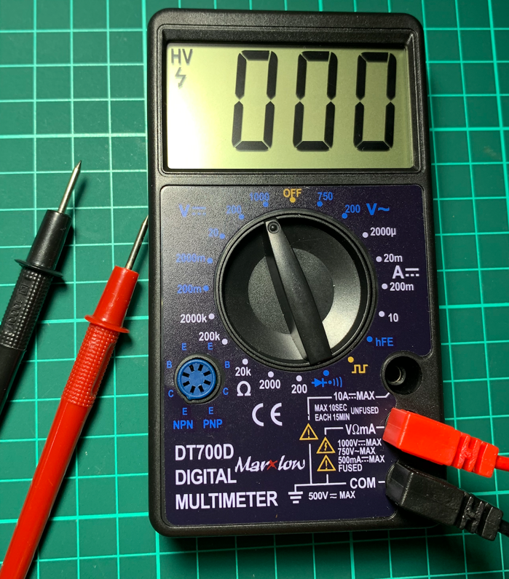

Resim 3.6: Avometre

Avometre elektronik devrelerde farklı amaçlarla ölçümler yapmak için kullanılır. Örneğin bir direncin değerinin üzerindeki renk kodları ile verilen değerde olup olmadığını avometrenin direnç ölçme özelliği ile kontrol edilebiliriz. Bunun için eğitmen aşağıdaki açıklamaları yaparak avometre ile ölçümleri önce kendisi yapar, ardından öğrenciler tarafından yapılmasına yardımcı olur.

Avometre “Ω” işareti ile gösterilen kademede ölçülecek direncin büyüklüğüne göre ayarlanır. Pozitif ve negatif uçlara bağlı problar (ölçüm uçları) direncin iki ucuna değdirilerek avometrenin üzerindeki değer okunur. Örnek olarak devrede LED’lere takılı olan dirençlerden biri çıkarılır ve bahsedildiği şekilde direnç değeri ölçülür. Ölçülen değerin 330 ohm olup olmadığı kontrol edilir. Ölçüm ile gerçek değer arasında ufak farkların olabileceğinden bahsedilir. Direnç ölçüm özelliği birbirine bağlı olması gereken iki noktanın gerçekten bağlı olup olmadığını anlamak için de kullanılabilir. Birbirine bağlı olan iki noktanın arasında hiç direnç olmayacağı için ilgili noktalar arası avometre ile ölçülürse 0 değerinin okunması gerekir.

Akım ölçmek için avometre “μA” kademesine getirilir. Avometrenin bir noktadan geçen akımı ölçebilmesi için akımın avometre üzerinden geçmesi gerekir yani devreye seri bağlanması gerekmektedir. Öncelikli olarak avometrenin “–“ ucu GND’ye bağlanır. “+” uç ise potansiyometrenin bir ucuna bağlanır. Potansiyometrenin diğer ucunun bağlantısı yapılır. Ardından Deneyap Kart’ güç verilir. Potansiyometrenin ayarı değiştirilerek avometrenin okuduğu değerler gözlenir.

|  |
| --- |
| **Dikkat** |
| Avometre devreye paralel bağlandığında kısa devreye olacağından dolayı ilgili devre elemanının çektiği akımı ölçemez. Devrede ölçüm yapılmak istenen devre elemanının önüne bağlanabilir.  Avometre ile daha yüksek akım değerlerini ölçmek için (+) probun girişinin değiştirilmesi gerekebilir. |

Gerilim ölçmek için ise avometre bir devrenin iki noktasına bağlanır ve bu iki nokta arasındaki potansiyel farkı ölçer. Bunu ölçebilmek içinde avometre devreye paralel bağlanmalıdır. Devrede avometre bağlantısı değiştirilmeden “V” ile gösterilen gerilim ölçme ayarına getirilir. Bu şekilde potansiyometrenin sol ucu ile orta ucu arasındaki gerilim farkı ölçülecektir. Devreye güç verilir. Avometre üzerindeki değer okunur ve ölçümler üzerine konuşulur.

Akım, gerilim ve direnç ölçümlerinin hepsinde geçerli olmak kaydıyla ölçüm ayarının doğru konumlandırılması önemlidir. Örneğin bir direnç değeri ölçülecekse potansiyometrenin direnç değerinden büyük olmak kaydıyla olabilecek en düşük kademede olması gerekir. Çok büyük kademelerde tam sonuç elde edilemezken, düşük kademelerde ise okuma hiç yapılamaz. Aşağıdaki resimlerde 330 ohm değerindeki direncin yüksek, ideal ve düşük kademelerdeki ölçümlerine ait ekran görüntüleri yer almaktadır.

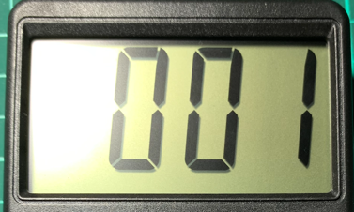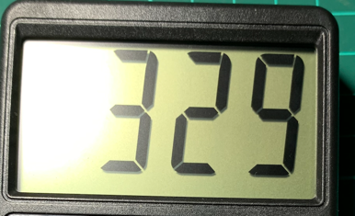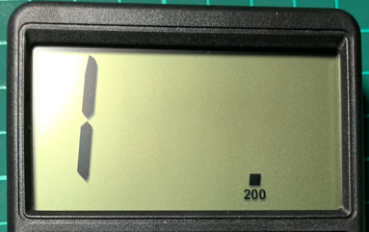

Resim 3.7: Avometre Direnç Ölçümü

Resimlerde de görüldüğü üzere doğru okuma ortadaki şekildeki gibi olmalıdır. Ortadaki ölçümde multimetre ayarı 2000 ohm şeklindedir. Soldaki şekilde 2000 Kohm ve sağdaki ölçümde ise 200 ohm olarak ayarlanmıştır.

### 1.4 Uygula- Diyot (Öğrenci 2)

|  |
| --- |
| Malzeme Listesi |
| Avometre |
| Diyot |

Bu etkinlikteki amaç öğrencilerin ellerindeki setlerde var olan diyotlardan birinin sağlamlık testini gerçekleştirmesidir. Bu uygulamada eğitmen öğrencilerden bir diyot almalarını ve Anot –Katot uçları arasındaki direnci avometre ile ölçmelerini ister. Bu ölçüm ile öğrencilerin diyotun Anot-Katot uçlarını belirlemeleri ve aynı zamanda sağlamlık kontrolünü yapmaları beklenir. Gerekli durumlarda eğitmen öğrencilerin ölçüm süreçlerini değerlendirerek her grubun uygulamayı başarılı bir şekilde gerçekleştirilmesine yardımcı olur.

### 1.5 Gözle ve Uygula – Buzzer diyot uygulaması (Öğrenci 1)

|  |
| --- |
| Malzeme Listesi |
| Deneyap Kart |
| Diyot |
| Buzzer |
| 100 ohm direnç |
| Breadboard |
| Bağlantı kabloları |

Birçok farklı türde diyot vardır. Aşağıda temel bir diyotun görseli yer almaktadır. Resimdeki gibi bir diyotun anot ve katot uçlarını ayırt etmek için üzerinde yer alan gri renkli şeride bakılır. Bu şerit hangi tarafa yakınsa o taraftaki bağlantı noktası katot, diğeri anottur.



Resim 3.8: Diyot Bağlantı Noktaları

Resimdeki basit diyotun dışında farklı türde diyotlar da vardır.

* Kristal diyot
* Zener diyot
* Tünel diyot
* LED
* Foto Diyot
* Ayarlanabilir Kapasiteli Diyot.

Aslında şimdiye kadar sıklıkla kullanılan LED’ler de bir çeşit diyottur. Basit diyotun taşıdığı tüm özellikleri barındırır. Tek farkı iletken olduğu durumda basit diyottan farklı olarak, aynı zamanda, bir ışık yayar. ***LED kelimesi “light emiting diode” (ışık yayan diyot) kelimelerinin baş harflerinden oluşmaktadır***. Önceki derslerimizdeki LED’li devreler hatırlanacak olursa, LED’imizi ters bağladığımızda devremizin çalışmamasının sebebi de aslında LED’in bir diyot olarak işlev görmesi, yani akımı tek yönde iletmesidir.

Diyotların çalışma prensiplerini anlamak için aşağıdaki devre eğitmen tarafından öğrencilere anlatılarak kurulur. Bu devrede Deneyap Kart “5 V” güç kaynağı olarak kullanılmıştır. Yani Deneyap Kart’ın mikrodenetleyici özellikleri kullanılmamıştır. Deneyap Kart yerine 5 V güç kaynağı kullanılırsa da devre aynı şekilde çalışacaktır. Öğrencilere Deneyap Kart’ın güç kaynağı olarak kullanıldığı eğitmen tarafından tekrar vurgulanır. Bu devrede diyot uygun şekilde bağlandığı için aktif buzzera akım gitmiş ve buzzer bip sesini çalmıştır. Buzzerdan akım geçerken eğitmen avometre ile buzzerdan geçen akımı ölçer ve öğrencilerin gözlemlemesini sağlar. Daha sonra öğrencilerden devreyi kurarak ölçüm yapmalarını ister. Akım ölçümünü için avometre devreye seri bağlanmalıdır (yani devre elemanının önüne ya da arkasına seri bağlanarak devredeki akım ölçülebilir). Bu işlemde setlerdeki krokodiller de kullanılabilir. Aşağıdaki resimde örnek devre şeması görülmektedir.

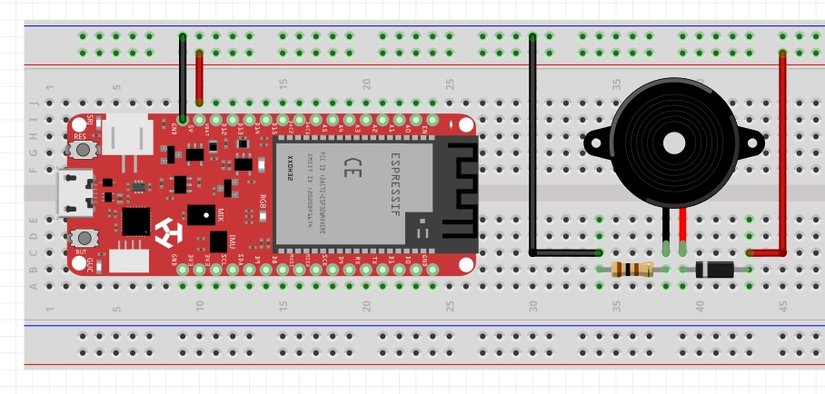

Resim 3.9: Gözle-Uygula Etkinliği Örnek Devre Şeması

Bu uygulamadan sonra eğitmen öğrencilerden kurmuş oldukları devrede diyotun yönünü ters çevirerek devreyi yeniden düzenlemelerini ister. Aşağıdaki resimde diyotun yönü ters çevrilmiştir. Devreye yeniden güç verilir. Öğrenciler buzzerdan ses gelmediğini gözleyeceklerdir. Diyot ters bağlandığı için akımı iletmez ve devrede akım olmadığı için buzzer çalışmaz. Bu şekilde buzzerdan akım geçmez eğitmen öğrencilerden avometre ile buzzerdan geçen akımı ölçmelerini ister.

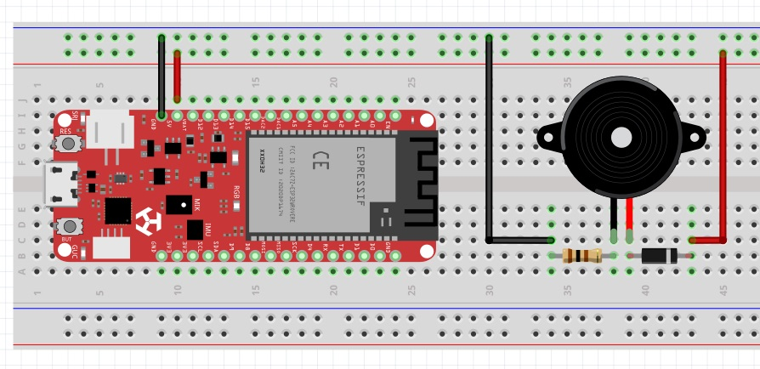

Resim 3.10: Gözle-Uygula Etkinliği Örnek Devre Şeması

### 1.6 Gözle ve Uygula - Diyot ile “VE” Kapısı Yapıyorum (Öğrenci 2)

|  |
| --- |
| Malzeme Listesi |
| Deneyap Kart |
| Diyot |
| Kırmızı LED |
| 220 ohm direnç |
| Breadboard |
| Bağlantı kabloları |

Elektronikte aritmetik (toplama, çıkarma, çarpma ve bölme) ve mantıksal (“VE”, “VEYA” ve “DEĞİL”) işlemleri önemlidir. Bu işlemler kullanılarak karmaşık işlevler gerçekleştirilebilir. Temel olarak Deneyap Kart mikrodenetleyicisi de bu işlemleri gerçekleştirir. Mantıksal işlemler elektronikte kapılar vasıtasıyla yapılır. “VE”, “VEYA” ve “DEĞİL” üç temel kapıdır. Bu kapılar kullanılarak diğer bütün kapılar elde edilebilir. **VE** kapısı elektronikte kullanılan temel kapılardan birisidir. VE kapısını arka arkaya bağlanmış iki anahtardan oluşan devreye benzetebiliriz. Aşağıdaki resimde görüldüğü gibi anahtarların her ikisi de açık konumdayken lamba yanmaz. Yani lamba üzerinde akım geçmediği için değeri “0” (OFF) olur.

C:\Users\ibrahim\Desktop\elektronikProgramlamaGecici\hafta3\resimler\A0B0.tiff

Resim 3.11: ”VE” Kapısı Devresi

A anahtarı kapalı ve B anahtarı açıkken (A=1, B=0) Lamba yine yanmaz. Yani lamba üzerinde oluşan değer yine “0” olur. Aşağıdaki resimde “VE” kapısı devresi görülmektedir.

C:\Users\ibrahim\Desktop\elektronikProgramlamaGecici\hafta3\resimler\A1B0.tiff

Resim 3.12: ”VE” Kapısı Devresi

A anahtarı açık ve B anahtarı kapalı iken (A=0, B=1) lamba yine yanmaz. Aşağıdaki resimde görüldüğü gibi lamba üzerinde oluşan değer yine “0” olur.

C:\Users\ibrahim\Desktop\elektronikProgramlamaGecici\hafta3\resimler\A0B1.tiff

Resim 3.13: ”VE” Kapısı Devresi

Aşağıdaki resimde görüldüğü gibi A ve B anahtarının her ikisinin kapalı oluğu durumdaysa (A=1, B=1) devreden akım geçer ve lamba yanar. Yani lambanın değeri “1” (ON) olur.

C:\Users\ibrahim\Desktop\elektronikProgramlamaGecici\hafta3\resimler\A1B1.tiff

Resim 3.14: ”VE” Kapısı Devresi

Sonuç olarak söylemek gerekirse A ve B’nin 1 (5V) olduğu durumlar dışındaki tüm durumlarda sonuç “0” (0V) olurken, yalnızca A ve B’nin 1 olduğu durumda sonuç 1 (5V) olur. Bu durum aşağıdaki tabloda gösterilmiştir.

|  |  |  |
| --- | --- | --- |
| A | B | Çıktı |
| 0 | 0 | **0** |
| 0 | 1 | **0** |
| 1 | 0 | **0** |
| 1 | 1 | **1** |

Diyotlar kullanılarak VE kapısı oluşturulabilir. Aşağıdaki resimde A ve B girdi uçları ve Çıktı ucu gösterilmiştir. Burada A ve B uçlarına verilen değerlere göre Çıktı ucundan alınacak değer değişecektir.

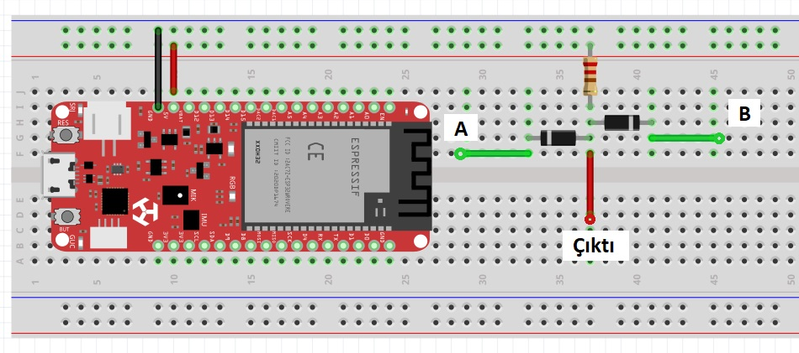

Resim 3.15: ”VE” Kapısı Devre Şeması

Çıktı ucuna bir LED takılırsa devrenin çalışması daha kolay anlaşılır. A ve B ucuna “1” (5 V) değerleri verildiğinde LED yanar, yani Çıktı değeri “1” (5 V) olur. Bunun nedeni A ve B uçlarına “1” değeri verildiğinde her iki diyot da yalıtkan olur. Diyotlar akım iletmediği için akımın iletileceği tek yol “Çıktı”dır. Yani “Çıktı” değeri “1” olmuştur. Aşağıdaki resimde “VE” kapısı devre şeması görülmektedir.

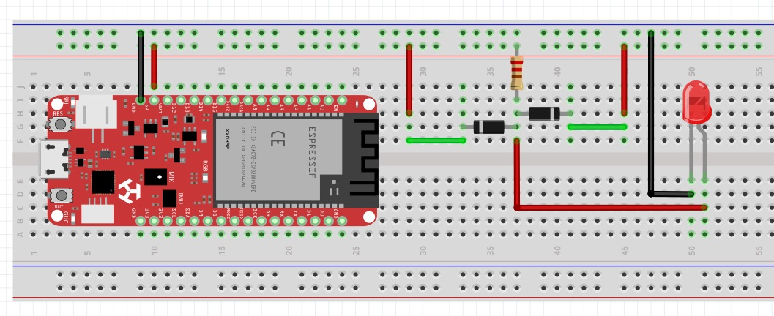

Resim 3.16: ”VE” Kapısı Devre Şeması

Eğitmen öğrencilerden A ve B uçlarına doğruluk tablosundaki diğer değerleri verip Çıktı değerini kontrol etmesini ister. Sonucun neden bu şekilde gerçekleştiği sınıfça tartışılır. Eğer sınıf tartışmalarında istenilen yanıt elde edilemezse eğitmen öğrencilere şu açıklamayı yapar: “*Diğer bütün değerler için çıktı değeri “0” olacaktır. Çünkü diğer durumlarda diyotlardan bir tanesi mutlaka akımı iletir ve kısa devre oluşturur. Kısa devre olduğu için akım diyot üzerinden akacaktır ve Çıktı’ya ulaşamayacaktır. Böylece “Çıktı” değeri “0” olur.*”

### 1.7 Gözle ve Uygula - Kaç Buzzer’dan Ses Çıkıyor? (Öğrenci 1)

|  |
| --- |
| Malzeme Listesi |
| Deneyap Kart |
| Buton |
| Aktif buzzer |
| Kırmızı LED |
| 100 Ohm Direnç |
| 330 Ohm Direnç |
| 10K Ohm Direnç |
| Breadboard |
| Bağlantı kabloları |

Bu etkinlikte amaç ses çıkan buzzer sayısına eşit sayıda LED yakmaktır. Buzzerlardan sadece birisi (hangisinin olduğu önemli değil) bip sesi çaldığında sol LED yanmalıdır. Her iki Buzzerdan da ses çıkıyorsa her iki LED de yanacaktır. Bu işlem aşağıdaki şekilde gösterilen devre ile yapılacaktır.

Bu etkinliğin tamamlanması için “VE” ile “VEYA” operatörü kullanılacaktır. “VE” operatörü daha önceden anlatıldığı için burada “VEYA” operatörü anlatıldıktan sonra gerekli kod yazılacaktır. Eğitmen aşağıda anlatıldığı şekliyle “VEYA” operatörünü anlatıp etkinliğin geri kalanını gerçekleştirmelidir.

Programlamada/elektronikte “VE”nin yanında “VEYA” operatörü/kapısı da önemlidir. “VEYA” operatörünü aşağıdaki resimde görülen devreye benzetebiliriz.

C:\Users\ibrahim\Desktop\elektronikProgramlamaGecici\hafta3\resimler\diyotOR.tiff

Resim 3.17: ”VEYA” Kapısı Devresi

|  |  |  |
| --- | --- | --- |
| A | B | Çıktı |
| 0 | 0 | **0** |
| 0 | 1 | **1** |
| 1 | 0 | **1** |
| 1 | 1 | **1** |

Aşağıdaki görselde VEYA kapısının iki adet diyot ile yapılmış çözümü verilmiştir. A girişinden veya B girişinden 1 (5 V) verildiği zaman Çıktı 1 (5 V) olur. A ve B girişinden 0 (0 V) verildiği zaman Çıktı 0 (0 V) olur.

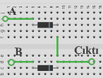

Resim 3.18: ”VEYA” Kapısı Devre Şeması

A=0 ve B=0 iken devreden akım akmaz. Yani çıktı “0” olmuştur. A=1, B=0 iken A butonu üzerinden akım akarak çıktı “1” olur. Benzer şekilde A=0 ve B=1 iken çıktı “1” olacaktır. Son olarak A=1 ve B=1 olma durumunda sonuç “1” olacaktır. Sonuç olarak “VEYA” kapısının doğruluk tablosu yukarıdaki gibidir. Görüldüğü gibi “VEYA” kapısında sonucun “0” olması için her iki girdi değerinin de “0” olması gerekmektedir. Başka bir ifadeyle her iki anahtar da açık konumda olmalıdır. Girdilerden herhangi birisi veya her ikisi “1” olduğunda çıktı “1” olmaktadır. “VEYA" operatörünün doğruluk tablosu aşağıda verilmiştir.

Bu etkinlikte devre tasarımı aşağıdaki resimde gösterilmiştir. Sağ tarafta iki adet buton ve iki adet buzzer bulunmaktadır. “Pull down” direnç “10K Ohm” seçilmiştir. Buzzerlar için kullanılan direnç “100 Ohm” seçilmiştir. LED’ler için kullanılan direnç ise “330 Ohm” seçilmiştir. Butonlar yardımıyla buzzerlardan bip sesi çıkarılır. Aynı zamanda sol butona basıldığında D11 pinine ve sağ butona basıldığında D10 pinine 1 değeri gönderilmiş olunur. Butonlara basılmadığında bu pinlere 0 değeri gönderilir.

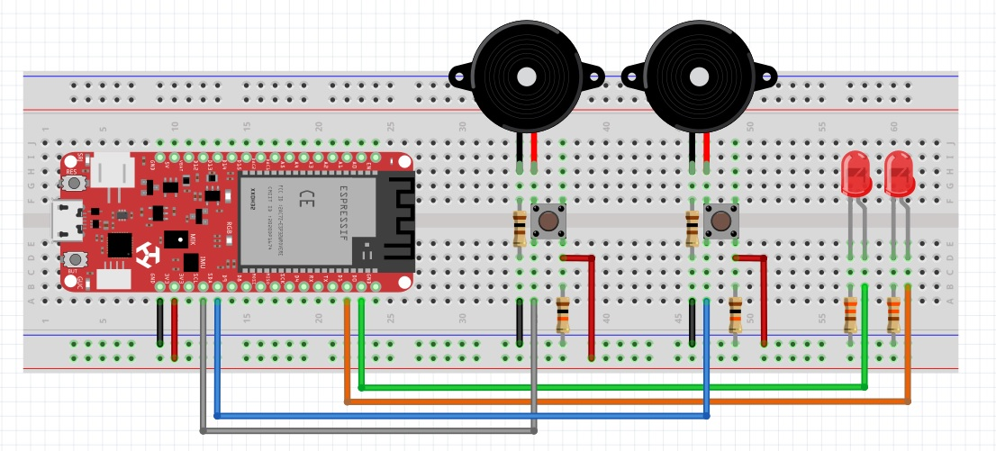

Resim 3.18: Gözle-Uygula Etkinliği Örnek Devre Şeması

D11 ve D10 pinlerine gelen değerlere göre LED’ler yakılacaktır. D11 pini ve D10 pininin her ikisine birden 1 bilgisi gittiğinde her iki LED yanacaktır. D11 pini veya D10 pinlerinden sadece bir tanesinden (hangisi olduğu farketmeksizin) 1 değeri gittiğinde sol taraftaki LED yanacaktır. Yani sadece D11 pininden veya sadece D10 pininden 1 değeri gittiğinde sol LED yanacaktır. Eğer her iki pinden de 1 değeri gelmezse (0 değeri geldiğinde) LED’lerin ikisi de yanmayacaktır. Bu işlemi gerçekleştiren kod aşağıdaki resimde görüldüğü şekildedir. Eğitmen bu kodu yazarak öğrencilere anlatır ve devrenin çalışmasını öğrencilere gösterir. Burada eğitmenin öğrencilere “ve” yapısnının “&&” işareti ile sağlandığını; “veya” yapısının ise kod içerisinde “**||**” işareti ile sağlandığını belirtekrek bu kodların nasıl çalıştığını açıklamalıdır. Ardından öğrencilerden aynı devreyi ve kodu yazarak devreyi çalıştırmalarını ister.

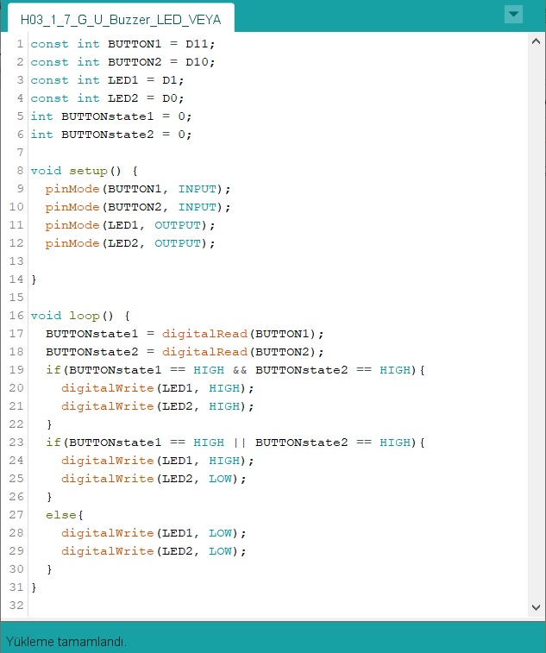

0Resim 3.19: Gözle-Uygula Etkinliği Örnek Kodu

### 1.8 Gözle - RGB LED ile Farklı Renkler

Kırmızı (Red), yeşil (Green) ve mavi (Blue) renkler farklı oranlarda karıştırılarak diğer renkler elde edilebilir. Bu şekilde üç temel renkten diğer renklerin elde edildiği modele RGB (**R**ed, **G**reen, **B**lue) modeli denilir. Bu üç rengin üçü de aynı miktarda karıştırarak beyaz renk; kırmızı ve mavi rengi karıştırarak mor renk; kırmızı ile yeşili karıştırarak sarı renk; mavi ile yeşili karıştırarak turkuaz rengi elde edilebilir. Bu renkler aşağıda resimde gösterilmiştir.

|  |
| --- |
| **Dikkat** |
| Günlük hayatta ana renkler kırmızı, sarı ve mavi renkler olarak kabul edilmiştir. Ancak ışık renkleri olarak RGB sisteminde ana renkler farklıdır. Eğitmen bu farkı vurgular. |

C:\Users\ibrahim\Desktop\elektronikProgramlamaGecici\hafta3\resimler\RGB.tiff

Resim 3.20: Ana ve Bazı Ara Renkler

Bir RGB LED ile Kırmızı (Red), Yeşil (Green) ve Mavi (Blue) renkler oluşturabilir. Aynı zamanda bu renklerin karışımlarından oluşacak farkılı renkler de oluşturulabilir. Aşağıdaki resimde görüldüğü gibi RGB LED’in dört bacağı bulunmaktadır. Bunlardan *uzun olanı ortak anot veya ortak katotu* gösterir. Ortak anot/katot bacağının solunda kalan tek bacak ise kırmızı renk içindir. Ortak anot/katot bacağının sağında kalan ikili bacaktan soldaki yeşil ve sağdaki ise mavi renk içindir.

C:\Users\ibrahim\Desktop\elektronikProgramlamaGecici\hafta3\resimler\RGB_Led.tiff

Resim 3.21: RGB LED Ayak Yapısı

RGB LED kırmızı, yeşil ve mavi LED’in birleşimi olarak düşünülebilir. Bu LED’ler birleştirilirken eğer anot kısımları birbirine bağlandıysa bu ortak anot bir RGB olur. Bu durum aşağıdaki resimde gösterilmiştir.

C:\Users\ibrahim\Desktop\elektronikProgramlamaGecici\hafta3\resimler\RGB_OrtakAnot.tiff

Resim 3.22: Ortak Anot RGB LED

Eğer LED’ler birleştirilirken katot kısımları birbirine bağlandıysa bu ortak katot bir RGB olur. Bu durum aşağıdaki resimde gösterilmiştir.

C:\Users\ibrahim\Desktop\elektronikProgramlamaGecici\hafta3\resimler\RGB_OrtakKatot.tiff

Resim 3.23: Ortak Katot RGB LED

Ortak katot bir RGB kullanılacaksa aşağıdaki resimde görüldüğü gibi bağlantılar yapılmalıdır. Ortak katot ucuna **GND**, kırmızı bacağa **D11** numaralı dijital pin, yeşil bacağa **D10** numaralı pin ve mavi bacağa **D9** numaralı pin gelecek şekilde bağlantı yapılır. Pinler ile bacaklar arasına *3 adet 330 Ohm* direnç bağlanmıştır.

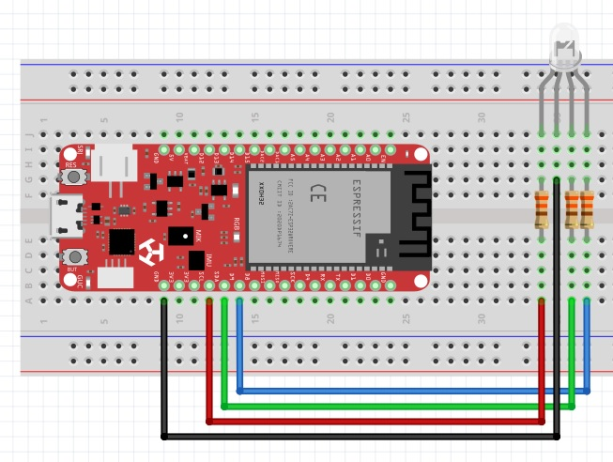

Resim 3.24: Gözle Etkinliği Örnek Devre Şeması

Ortak anot bir RGB kullanılacaksa, aşağıdaki resimde görüldüğü gibi bir bağlantı yapılmalıdır. Ortak anot ucuna **3.3 V**, kırmızı bacağa **D11** numaralı dijital pin, yeşil bacağa **D10** numaralı pin ve mavi bacağa **D9** numaralı pin gelecek şekilde bağlantı yapılır. Pinler ile bacaklar arasına *3 adet 330 Ohm* direnç bağlanmıştır.

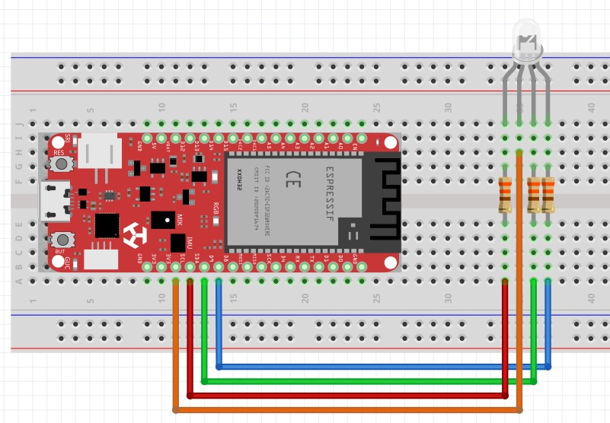

Resim 3.25: Gözle Etkinliği Örnek Devre Şeması

Bütün renk tonlarının elde edilebilmesinde RGB bağlantısı için kullanılan pinlerin PWM pin şeklinde kullanıarak analog sinyal çıkışının alınması gerektiği bilinmelidir. Bu durum eğitmen tarafından vurgulanmalıdır.

Ortak **katot** bir RGB’de **kırmızı** rengi yakmak için kod kullanılabilir. Ortak **anot** bir RGB LED’in kullanıldığı durumlarda D11 pinine “OFF”, D10 pinine “ON” ve D9 pinine “ON” değerleri verilir.

|  |
| --- |
| **Dikkat** |
| Bu örnekte pinlerin “0” ya da “1” olması, “OFF” ya da “ON” olarak açıklanmıştır. Bundan sonraki konularda ve derslerde “**0, LOW”** ya da “**OFF”** ve “**1”, “HIGH”** ya da “**ON”** dönüşümlü olarak kullanılacaktır. |

Aşağıdaki resimde örnek kod görülmektedir.

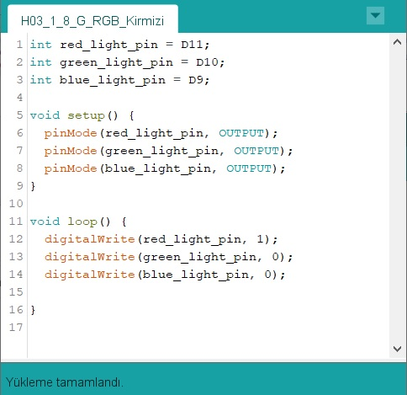

Resim 3.26: Gözle Etkinliği Örnek Kodu

Ortak **katot** bir RGB’de **yeşil** rengi yakmak için aşağıdaki resimde görüldüğü gibi bir kod kullanılabilir. Ortak **anot** bir RGB LED’in kullanıldığı durumlarda D11 pinine “ON”, D10 pinine “OFF” ve D9 pinine “ON” değerleri verilir.

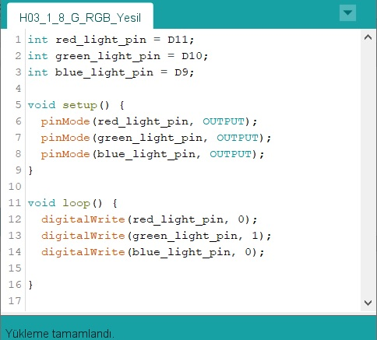

Resim 3.27: Gözle Etkinliği Örnek Kodu

Ortak **katot** bir RGB’de **mavi** rengi yakmak için aşağıdaki resimde gibi bir kodla tanımlanabilir. Ortak **anot** bir RGB LED’in kullanıldığı durumlarda D11 pinine “ON”, D10 pinine “ON” ve D9 pinine “OFF” değerleri verilir.

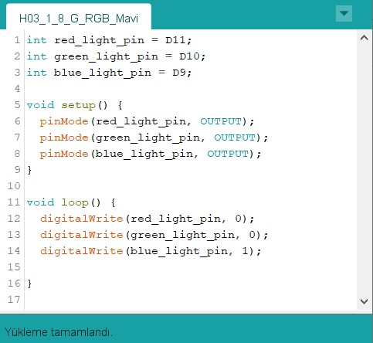

Resim 3.28: Gözle Etkinliği Örnek Kodu

Üç temel renk karıştırılarak istenilen renk elde edilebilir. Örneğin ortak katot bir RGB LED’de **sarı** renk için aşağıdaki resimde görülen kod dizimi kullanılabilir. Ortak **anot** bir RGB LED’in kullanıldığı durumlarda D11 pinine “OFF”, D10 pinine “OFF” ve D9 pinine “ON” değerleri verilir.

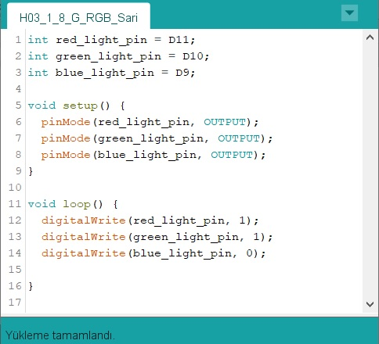

Resim 3.29: Gözle Etkinliği Örnek Kodu

### 1.9 Uygula - Ortak Ucu Belirleme (Öğrenci 2)

Eğitmen öğrencilerden setlerinde bulunan RGB LED’lerden birini alıp bu RGB LED’in ortak ucun anot / katot olduğunu bulmalarını ister. Aşağıda örnek bir çözüm verilmiştir, öğrencilerin kendi çözümleri bulmaları/denemeleri sağlanmalıdır. Öğrencilere direnç kullanmadan RGB LED’leri güç kaynağına bağlamamaları gerektiği hatırlatılmalıdır.

Öncelikle RGB LED’in ortak ucu olan uzun bacağı 3.3 V’a bağlanır. Diğer uçlardan herhangi biri 330 ohm’luk bir direnç üzerinden GND’ye bağlanır. RGB LED yanıyorsa LED’in ortak anot olduğu anlaşılır. RGB LED yanmıyorsa ya ortak katot bir LED’dir ya da LED bozuktur. Emin olmak için 3.3 V ve GND’ye bağlı bacaklar yer değiştirilerek sağlama yapılır.

### 1.10 Gözle ve Uygula - Arduino IDE ile Ara Renkler (Öğrenci 1)

|  |
| --- |
| Malzeme Listesi |
| Deneyap Kart |
| RGB LED |
| 330 Ohm Direnç |
| Breadboard |
| Bağlantı kabloları |

Yukarıdaki örneklerde RGB LED üzerinde üç ana renk olan kırmızı, yeşil ve mavi ve bunun yanında ara renkler olan sarı oluşturuldu. Aslında bu renkler dışında bulunan ara renkler de RGB ile yakılabilir. Bunun için PWM yöntemi ile renkleri oluşturmak mümkündür. Bu amaçla aşağıdaki örnekteki gibi PWM çıkışları olan D9, D10 ve D11 numaralı pinleri analog output olarak tanımlanır. Böylece her bir pine bağlı olan RGB LED’in ayaklarına gelen analog veri değiştirilerek renk kombinasyonları elde edilebilir.

Bu etkinlikteki amaç bir RGB LED’le **mor** ve **turkuaz** renkleri yakmaktır. Eğitmen öğrencilerden mor ve turkuaz renkler için fonksiyon yazmalarını ve bu fonksiyonları çağırarak çalıştırmalarını ister. Aşağıdaki resimde görülen örnek kod ortak katot için oluşturulmuş bir örnektir. Öğrenciler isterlerse ortak anotlu devre için de kod yazabilirler

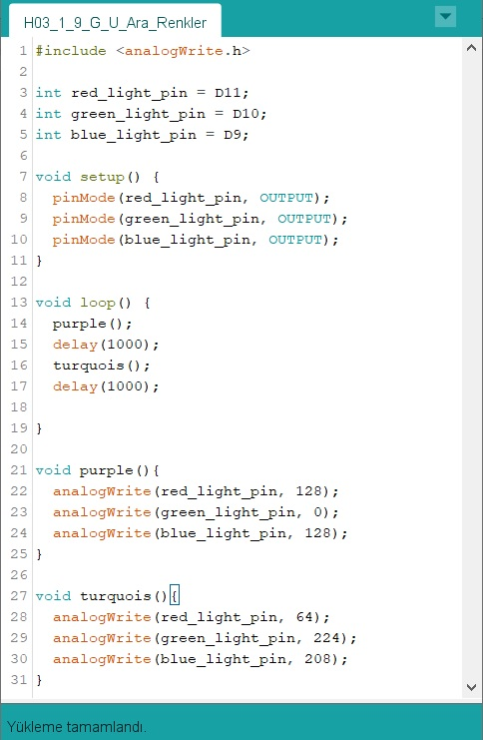

Resim 3.30: Gözle-Uygula Etkinliği Örnek Kodu

|  |
| --- |
| **Dikkat** |
| Arduino IDE üzerinde Deneyap Kart ile “analogWrite” komutunu kullanabilmek için kod bloğu içerisine ‘#include <analogWrite.h>’ kütüphanesinin eklenmesi gerektiği eğitmen tarafından öğrecilere hatırlatılmaldır. |

|  |
| --- |
| **Dikkat** |
| Yukarıdaki kod **ortak katot** bir RGB LED için uygundur. Eğer **ortak anot** bir RGB LED kullanılıyorsa, analogWrite komutunda kullanılan değerler 256 sayısından çıkarılarak kalan sayı ile kontrol edilmelidir. Örneğin;  analogWrite(led\_light\_pin, 64); yerine analogWrite(led\_light\_pin, 192); yazılmalıdır.  Eğitmen, öğrencilerin kullandığı RGB LED türüne göre buna dikkat etmeleri konusunda uyarıda bulunmalıdır. |

### 1.11 Uygula - Gökkuşağındaki 7 Temel Renk (Öğrenci 2)

|  |
| --- |
| Malzeme Listesi |
| Deneyap Kart |
| RGB LED |
| 330 Ohm Direnç |
| Breadboard |
| Bağlantı kabloları |

Bu etkinlikteki amaç RGB LED’in birer saniye arayla ve sırayla **kırmızı**, **mavi**, **sarı**, **yeşil**, **lacivert**, **mor** ve **beyaz** renkleri yakmasını sağlamaktır. Bunu ‘RGB\_color’ isimli bir fonksiyon tanımlayarak ve loop fonksiyonu içerisinde bu fonksiyona değer göndererek sağlayabiliriz. Örnek kod aşağıdaki resimde görülmektedir.

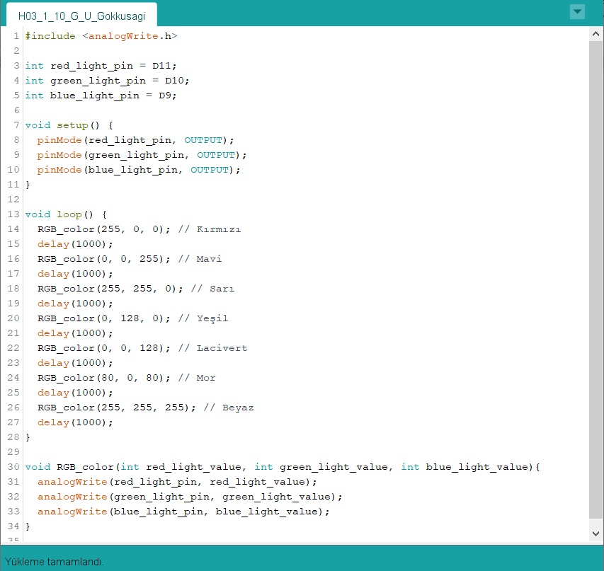

Resim 3.31: Uygula Etkinliği Örnek Kodu

### 1.12 Gözle ve Uygula – 3 potansiyometre ile RGB LED kontrolü (Öğrenci 1)

|  |
| --- |
| Malzeme Listesi |
| Deneyap Kart |
| RGB LED |
| 10K ohm Potansiyometre |
| 220 ohm Direnç |
| Breadboard |
| Bağlantı kabloları |

Bu uygulamada RGB LED’in kırmızı, yeşil ve mavi bacaklarına gidecek analog sinyaller 3 adet potansiyometre ile kontrol edilerek RGB LED’in renk değişimi sağlanacaktır. Örnek devre şeması ve kod aşağıdaki resimlerde görülmektedir.

|  |
| --- |
| **Dikkat** |
| Bunu yaparken “deger\_oku” ve “deger\_yaz” fonksiyonları tanımlanacak ve “loop” içerisinde bu fonksiyonlar çağırılarak bu işlemler gerçekleştirilecektir. Deger\_oku fonksiyonu ile potansiyometrelerden gelen değerlerin okunması için tanımlanır. Ayrıca “**map”** fonksiyonunu ile de 10K ohm’luk potansiyometrelerden 0-1023 arası okunan değerler, analog çıkış sinyali için 0-255 arası değerlere dönüştürülür. Değer\_yaz fonksiyonu ise potansiyometrelerden alınan değerleri RGB LED'e aktarır. |

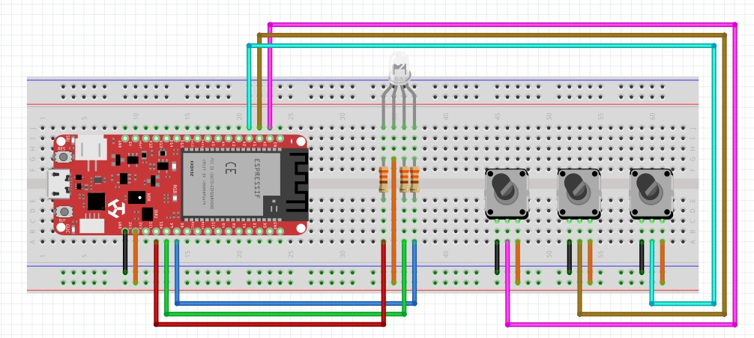

Resim 3.32: Gözle-Uygula Etkinliği Örnek Devre Şeması

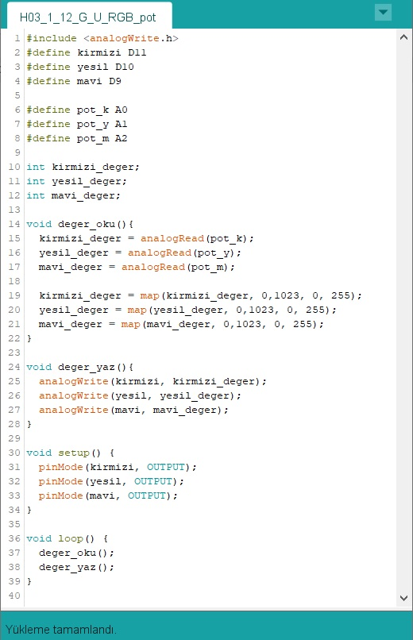

Resim 3.33: Gözle-Uygula Etkinliği Örnek Kodu

### 1.13 Gözle ve Uygula- LED Küpü Yapıyorum (Öğrenci 2)

Bu etkinlikte amaç 3x3x3 büyüklüğünde bir LED küpü oluşturmaktır. Eğitmen LED küpünü sınıfta öğrencilerin karşısında onlara göstererek adım adım oluşturmalıdır. Öğrenciler de eğitmeni takip ederek LED küpünü yapmalıdır. Burada öğrenciler LED küpünü yaparken fazla vakit kaybetmemelidir. Eğitmen LED küpünün hızlı bir şekilde yapılması için öğrencileri yönlendirmelidir.

|  |
| --- |
| **Dikkat** |
| Oluşturulacak LED küpü sonraki etkinliklerde yeniden kullanılacaktır. Bu yüzden eğitmen, öğrencilerin LED küpünü sağlam bir şekilde yapmasını ve etkinliğin ardından güvenli bir yerde saklamasını sağlamalıdır. |

|  |
| --- |
| **Dikkat** |
| Etkinlikte kullanılacak LED’lerin sağlamlıklarını set ile verilen avometrelerin diyot sağlamlık ölçümü kısmını kullanarak test edildikten sonra montajı yapılmalıdır. |

|  |
| --- |
| **Dikkat** |
| Etkinlikte **havya** kullanılacağından dolayı eğitmenler herhangi bir yanık olayı ile karşılaşmamak için gerekli özeni göstermelidir. |

|  |
| --- |
| **Dikkat** |
| Etkinlikte eğitmen gerek duyduğu takdirde LED’lerin birbiri ile olan bağlantılarını yapmaları için setlerle birlikte gelen kaideleri kullanabilir. Ama öncelikle LED küpü devresinin kurulumu LED’ler birleştirildikten sonra **delikli pertinaks** üzerine yapılacaktır. |

Devrenin son halinin resmi aşağıda verilecektir. Fakat ondan önce devre şeması üzerinde çalışarak devrenin nasıl kurulacağını anlamaları için öğrencilere yardımcı olunmalıdır.

Bu LED küpünde 3 kat bulunacaktır. Her bir kata dokuz adet LED (3x3) bağlanacaktır. En üst katın bağlantı şeması aşağıdaki şekilde verilmiştir. Şekilde görüldüğü gibi LED’lerin anot (+) bacakları iletken bir tel aracılığı ile birbirlerine bağlanmıştır. Katot (-) bacakları ise bir alt katmandaki LED’ler ile birleştirilmek üzere yamultularak açık bırakılmıştır. Bu bacaklar alt katlardaki LED’ler ile birleşerek sütunları oluşturacaktır.

C:\Users\ibrahim\Desktop\elektronikProgramlamaGecici\hafta2\kedKupuK1.tiff

Resim 3.34: Gözle-Uygula Etkinlik Şeması

Bu şekilde üç farklı kat oluşturulacaktır. İkinci katın yapımına geçmeden önce birinci kattaki devre elemanlarında bir sıkıntı olup olmadığı kontrol edilmelidir. Bunun için bir avometre (multimetre) / güç kaynağı kullanılabilir. Avometre direnç ölçme moduna alınır. Avometrenin + bacağı LED’lerin + bacağının bağlı olduğu tele değdirilir. Avometrenin - bacağı yakılmak istenen LED’in - bacağına değdirilir. LED’lerin yanıp yanmadığı kontrol edilir ve tüm LED’lerin yandığından emin olunur. Bu test için avometre yerine bir güç kaynağı da kullanılabilir. Güç kaynağı kullanılacaksa eğitmen öğrencileri test işleminde LED’leri yakmamak için uygun bir direnç kullanmaları konusunda uyarır.

Bu şekilde devam edilerek ikinci ve üçüncü katlar da oluşturulur. Oluşturulan katlar aşağıdaki şemada görüldüğü gibi birleştirilir. LED’lerin boşta kalan (-) bacakları bir tel yardımıyla bir sütun oluşturacak şekilde birleştirilir. Her bir kattan çıkan tel 100 ohm dirençler üzerinden Arduino’nun pinlerine bağlanacaktır. Bu dirençler LED’lerin yanmasını önlemek içindir. Şemada delikli pertinaks bulunmamaktadır, fakat bu dirençler gerçek tasarımda delikli pertinaks üzerinde olacaktır.

C:\Users\ibrahim\Desktop\elektronikProgramlamaGecici\hafta2\ledKupu.tiff

Resim 3.35: Gözle-Uygula Etkinlik Şeması

Şemadan da görüleceği gibi LED küpünde üç kat (K1, K2, K3) ve dokuz sütun bulunmaktadır (S1, S2,…,S9). Bu sayede her bir LED ayrı ayrı yakılabilir. Örneğin birinci sütunun (S1) en üst katında bulunan LED’i yakmak için üçüncü kata (K3) 3.3 V (ON) ve birinci sütuna (S1) 0 V (OFF) verilmelidir. Eğitmen öğrencilere farklı LED’lerin ve LED gruplarının nasıl yakılabileceğine örnekler gösterir. LED küpü tamamlandıktan sonra her bir LED’in çalışıp çalışmadığı kontrol edilmelidir. Bunun için S1, S2,..., S9 sütun bacakları ve K1, K2, K3 kat bacakları kullanılmalıdır.

Son olarak sütunlar sırasıyla Deneyap Kartın D0, D1, D4, D5, D6, D7, D10, D11 ve D15 numaralı dijital pinlerine (S1🡪D0, S2🡪D1, S3🡪D4, S4🡪D5, S5🡪D6, S6🡪D7, S7🡪D10, S8🡪D11 ve S9🡪D15 olacak şekilde) ve katlar ise Deneyap Kart’ın D12, D13 ve D14 pinlerine (K1🡪D12, K2🡪D13, K3🡪D14 olacak şekilde) bağlanır. Bu bağlantıların yapılmasının ardından artık LED küp ile ışık oyunları yapılabilir.

|  |  |
| --- | --- |
| LED Küpü Sütun Pin Bağlantıları | |
| S1 | D0 |
| S2 | D1 |
| S3 | D4 |
| S4 | D5 |
| S5 | D6 |
| S6 | D7 |
| S7 | D10 |
| S8 | D11 |
| S9 | D15 |

|  |  |
| --- | --- |
| LED Küpü Kat Pin Bağlantıları | |
| K1 | D12 |
| K2 | D13 |
| K3 | D14 |

### 

### 1.14 Gözle ve Uygula- LED Küpünü Kodluyorum (Öğrenci 1)

Bu etkinlikte 3x3x3 boyutunda bir LED küpü kullanılarak ışık oyunları yapılacaktır. LED küpünün bağlantısı sütunlar bir önceki etkinlikteki gibi sırasıyla Deneyap Kartın D0, D1, D4, D5, D6, D7, D10, D11 ve D15 numaralı dijital pinlerine (S1🡪D0, S2🡪D1, S3🡪D4, S4🡪D5, S5🡪D6, S6🡪D7, S7🡪D10, S8🡪D11 ve S9🡪D15 olacak şekilde) ve katlar ise Deneyap Kart’ın D12, D13 ve D14 pinlerine (K1🡪D12, K2🡪D13, K3🡪D14 olacak şekilde) yapılmalıdır.

İlk ışık oyunu bütün LED’lerin yakılıp söndürülmesi ile oluşturulacaktır. Bunun için önce katların hepsine “ON” (3.3 V) ve sütunların hepsine “OFF” (0 V) verilerek bütün LED’ler yakılır. Bilindiği gibi LED’lerin anot (+) bacağına “3.3 V” ve katot (-) bacağına “0 V” verildiğinde LED yanacaktır. Bir saniye beklenir. Bunun ardından katların hepsine “OFF” (0 V) ve sütunların hepsine “ON” (3.3 V) verilerek bütün LED’ler söndürülür. Burada LED’leri yakmak için onların “+” ve “-“ bacaklarına verilen değerler ters bir şekilde LED bacaklarına uygulanmıştır (0 V🡪 + bacak, 3.3 V🡪 - bacak) değerlerin tersi LED bacaklarına verilmiştir. Örnek kod aşağıdaki resimde görülmektedir.

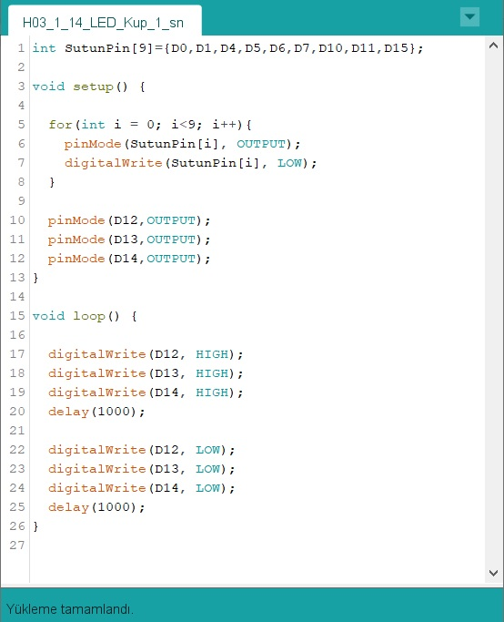

Resim 3.36: Gözle-Uygula Etkinliği Örnek Kodu

|  |
| --- |
| **Dikkat** |
| Eğitmen programla aşamasında özellikle dijital pinlerin atanmasında ‘dizi’ tanımlası yaparak ‘for’ döngüsü ile birlikte daha az kod yazarak istenen görevin yerine getirebileceği noktasında öğrencilere öneride bulunabilir. |

### 1.15 Gözle- Uygula LED Küpünü Farklı Aralıklarla Yakıp Söndürüyorum (Öğrenci 2)

Bundan önceki etkinlikte LED küpündeki LED’ler birer saniye aralıkla yakıp söndürüldü. Bu etkinlikte ise LED küpünün LED’lerinin yanıp sönmesi arasındaki süre 1 saniye, 2 saniye, 3 saniye, 4 saniye; 1 saniye, 2 saniye, 3 saniye ve 4 saniye aralıklarla tekrar edecek şekilde ayarlanmalıdır. Örnek kod aşağıdaki resimde görülmektedir.

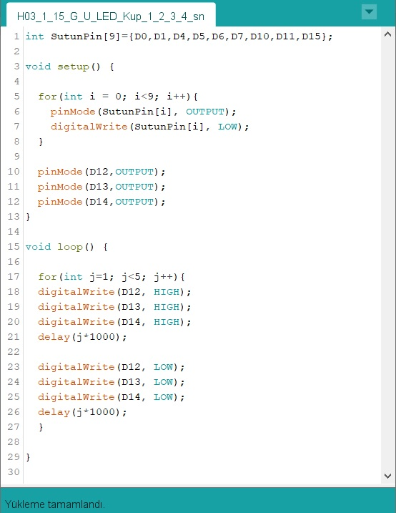

Resim 3.37: Gözle-Uygula Etkinliği Örnek Kodu

### 1.16 Uygula - LED Küpünü Farklı Aralıklarla Yakıp Söndürüyorum (Öğrenci 1)

Bir önceki etkinlikten farklı olarak bu etkinlikte LED’lerin yanıp sönmeleri arasındaki süre 4 saniye, 3 saniye, 2 saniye, 1 saniye olacak şekilde değiştirilmelidir. Bu görev öğrenciler tarafından yapılacaktır. Öğrencilerden döngü içerisindeki ilk değer, son değer ve artış miktarını değiştirerek “j” değişkenini geriye doğru sayabileceğini keşfetmeleri beklenmektedir. Öğrencilere bu keşif için gerekli süre verilmelidir. Bu süre sonunda öğrenciler başarılı olamazsa eğitmen programın nasıl yapılacağını açıklayabilir. Aşağıdaki resimde örnek kod görülmektedir.

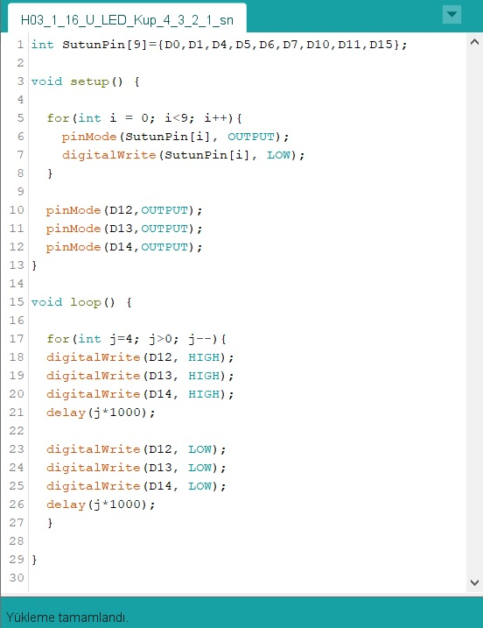

Resim 3.38: Uygula Etkinliği Örnek Kodu

### 1.17 Uygula - Katlar Yanıp Sönüyor (Öğrenci 2)

Bu etkinlikte öğrencilerden LED küpünün yanıp sönmesini aşağıda belirtildiği şekilde kodlamaları istenir (Not: adım basamakları arasındaki süre öğrenciler tarafından belirlenmelidir):

(i) Birinci kattaki LED’ler yanar,

(ii) Birinci kattaki LED’ler söner ve ikinci kattakiler yanar,

(iii) İkinci kattaki LED’ler söner ve üçüncü kattakiler yanar,

(iv) Küpün tamamı yanar,

(v) Küpün tamamı söner,

(vi) S1, S3, S5, S7 ve S9 sütunlarındaki LED’ler sırasıyla yanar,

(vii) Bütün LED’ler söner.

Bu etkinlik için örnek bir kod aşağıda verilmiştir. Öğrenciler kendi kodlarını yazmalıdırlar. Eğitmen bu etkinlikte öğrencileri kodlarını yazarken fonksiyon kullanmaları konusunda uyarmalıdır. Örnek kodun aşağıda görüldüğü gibi tasarlanmasının sebebi pedagojiktir. Bu kod programlama açısından bakıldığında farklı bir şekilde de tasarlanabilir. Aslında farklı fonksiyonların içerisinde tekrar eden kodların olması o fonksiyonların atomik olmadığını gösterir. Fakat aşağıdaki resimde görülen fonksiyonlar dersin amacı doğrultusunda yeterlidir.

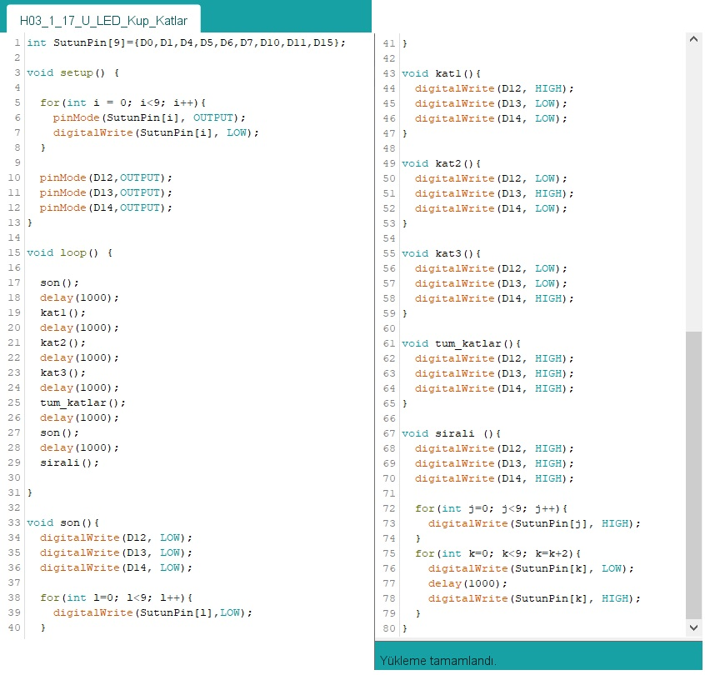

Resim 3.39: Gözle-Uygula Etkinliği Örnek Kodu

## 2. ADIM: TASARLA ve ÜRET

### 2.1 Tasarla - Şarkıyla Uyumlu LED Küpü

Bu etkinlikte öğrenciler bir şarkı seçeceklerdir ve seçtikleri şarkının ritmi ile uyumlu LED küpü animasyonu yapacaklardır. Öğrenciler istedikleri şarkıyı seçebilirler. Şarkı bilgisayardan oynatılırken LED küpü de çalıştırılacaktır. Öğrenciler animasyonu yaparken *döngüler* ve *değişkenleri* kullanmak zorundadır. Gruplar şarkı ve LED küpünü senkronize bir şekilde sınıfta sunacaklardır.

Program kodlarının yazımında ve algoritmanın oluşturulmasında eğitmen gerekli noktalarda öğrencilere yönlendirici sorular sormalı ve önerilerde bulunmalıdır. Fakat devrenin kurulumu ve programın kodlarını öğrencilere hazır olarak vermemelidir.

Tanımlama: Öğrenciler öncelikli olarak problemi tanımlayabilmelidir. Problemi çözmelerine yardımcı olacak aşağıdaki soruların cevaplarını kendi aralarında tartışmalıdırlar.

* İstenen görevi yerine getirebilmek için nasıl bir algoritma tasarlanabilir?
* Şarkı seçiminde nelere dikkat etmek gerekir?
* Şarkıya uyumlu animasyonu nasıl tasarlayabiliriz?
* Ne tür fonksiyonlar oluşturulabilir?

Fikir üretme: Bu aşamada öğrencilerin yukarıda belirlenen devre ve Arduino IDE programına yönelik işlemlerin nasıl gerçekleştirebileceği ile ilgili fikir yürütmesi gerekir. Örneğin, öğrenciler aşağıdakilere benzer fikirler üretebilir:

* Şarkı belirlendikten sonra şarkı kısımlara ayrılmalı.
* LED küpü animasyonları belirlenmeli.
* LED küpü animasyonları için uygun fonksiyonlar yazılır.
* Şarkı ile uyumlu animasyonlar ve saniyeleri belirlenir.

### 2.2. Üret - Şarkıyla Uyumlu LED Küpü

Öğrenciler yukarıda çözüme yönelik tasarımlarını yaptıktan sonra bilgisayar ve set başında çalışarak istenilen göreve yönelik yukarıda hazırlandıkları şekilde devreyi kurar ve kodlar. Öğrencilere eğitmen tarafından etkinliklerini tamamlamak için yeterli süre verilir. Gerektiği noktada eğitmen onlara yardımcı olabilir. Fakat hiçbir şekilde tam bir çözüm verilmemelidir. Gruplar çözümlerini kendileri üretmelidir.

### 2.3 Tasarla - Buzzerla Çalınan Şarkıyla Uyumlu LED Küpü

Bu etkinlikte öğrenciler bir şarkı seçeceklerdir. Seçtikleri bu şarkıyı buzzer ile çaldıracaklardır. Aynı zamanda öğrenciler buzzer’dan çalınan şarkının ritmi ile uyumlu bir LED küpü animasyonu yapacaklardır. Her ikisini aynı zamanda çalıştırarak ses ve animasyondan oluşan bir şov gerçekleştireceklerdir.

Program kodlarının yazımında ve algoritmanın oluşturulmasında eğitmen gerekli noktalarda öğrencilere yönlendirici sorular sormalı ve önerilerde bulunmalıdır. Fakat devrenin kurulumu ve programın kodlarını öğrencilere hazır olarak vermemelidir.

Tanımlama: Öğrenciler öncelikli olarak problemi tanımlayabilmelidir. Problemi çözmelerine yardımcı olacak aşağıdaki soruların cevaplarını kendi aralarında tartışmalıdırlar.

* Buzzer ile çalınabilecek nitelikte uygun müzik seçimi yapılmalı.
* Buzzerda uygun notların seçimi için notalar belirlenmeli.
* Buzzerdan gelen sesin pick yaptığı anlarda ya da sesin azaldığı zamanlarda LED küpünde nasıl bir animasyon oluşturulacağı planlanmalı.

Fikir üretme: Bu aşamada öğrencilerin yukarıda belirlenen devre ve Arduino IDE programına yönelik işlemlerin nasıl gerçekleştirebileceği ile ilgili fikir yürütmesi gerekir. Örneğin, öğrenciler aşağıdakilere benzer fikirler üretebilir:

* Şarkı belirlendikten sonra şarkı buzzerda çalınabilecek şekilde kısımlara ayrılmalı.
* Buzzer için notalar ve bunların kodda nasıl yazılacağı planlanmalı.
* Buzzer ve LED küpü için uygun fonksiyonlar yazılmalı

### 2.4 Üret- Buzzerla Çalınan Şarkıyla Uyumlu LED Küpü

Öğrenciler yukarıda çözüme yönelik tasarımlarını yaptıktan sonra bilgisayar ve set başında çalışarak istenilen yukarıda hazırlandıkları şekilde devreyi kurar ve kodlar. Öğrencilere eğitmen tarafından etkinliklerini tamamlamak için yeterli süre verilir. Gerektiği noktada eğitmen onlara yardımcı olabilir. Fakat hiçbir şekilde tam bir çözüm verilmemelidir. Gruplar çözümlerini kendileri üretmelidir.

## 3. ADIM: DEĞERLENDİR

A) Eğitmen aşağıdaki soruları sınıfa sorarak, öğrencilerin soruları tartışmalarını sağlar.

1. Bu hafta LED küpü etkinliğinde küpün her bir katı oluşturulduğunda oluşturulan kattaki LED’lerin çalışıp çalışmadığı kontrol edilmiştir ve katlar birbirine bağlandıktan sonra bütün LED’ler kontrol edilmiştir. Bunun yerine LED küpünün tamamı bitirildikten sonra LED’ler kontrol edilseydi ne gibi sıkıntılarla karşılaşılabilirdi?

2.LED küpü oluşturulurken büyük bir görev parçalara ayrılarak ve her bir parçanın ayrı ayrı çalışıp çalışmadığı kontrol edilerek ilerlenmiştir. Arkasından parçalar birleştirilmiştir ve oluşturulan bütün yeniden test edilmiştir. Bu şekilde ürün geliştirme günlük yaşamda nerelerde kullanılabilir? Siz daha önce bu şekilde herhangi bir ürün geliştirdiniz mi?

3. Bu hafta ve geçen hafta öğrenilen bilgiler ile günlük yaşamda kullanılmak üzere nasıl bir elektronik ürün oluşturabilirsiniz?

B) Bu bölümde hedef, öğrencilerin öğrenme sürecinde yaşadıkları ve öğrendikleri üzerine düşünmesini sağlamaktır. Bu sayede öğrenciler, problem çözme, dersin konusu ve kendisi ile ilgili gözlemler yaparak yeni öğrenmeler, kendisini değerlendirme ve planlama açısından fırsatlar elde edecektir. Öğrencilerden şu soruları yanıtlamaları istenebilir:

* Verilen problemleri tanımlayınız (problemi kendi cümleleri ile ifade etme).
* Verilen görevleri göz önünde bulundurduğunuzda en çok hangi görevde zorlandınız? Bu zorlukların üstesinden nasıl geldiniz? (Problemin çözümü için hangi stratejileri kullandınız ve neden bu stratejileri seçtiniz?) Yeteri kadar tartışma ortamı oluşmazsa, eğitmen aşağıdaki soruları kullanarak tartışma ortamı yaratmaya çalışır.
* Kullandığınız yöntemler, bu sıkıntıları gidermekte başarılı oldu mu?
* Grup arkadaşınızla fikir ayrılığına düştüğünüz durumlar oldu mu ve bunların üstesinden gelmek için neler yaptınız?
* Grup arkadaşınızdan ne öğrendiniz?

## 4. İLAVE ETKİNLİK

### 4.1 LED Küpü Animasyonu (Yarışma)

Bu etkinlikte öğrenciler LED küpü animasyonu yarışması yapacaklardır. Her bir grup kendi LED küpü animasyonunu oluşturmalıdır. Animasyonun uzunluğu 1 dakikadan kısa olmamalıdır. 1 dakikadan uzun olan animasyonlar yarışmadan elenir. Öğrenciler animasyonu yaparken döngüler ve değişkenleri kullanmak zorundadır. Döngü ve değişken içermeyen kodlar kabul edilmeyecektir ve yarışmadan elenecektir. Bütün gruplar animasyonlarını tamamladıktan sonra sınıfta sunacaktır. Her bir grup sunan gruba 10 puan üzerinden not verecektir. Eğitmen 20 puan üzerinden not vermelidir. Sunumlar sonrasında puanlar toplanıp eğitmen tarafından birinci grup sınıfta ilan edilecektir.